Kính thưa quí bạn
Hôm nay xin đến cùng các bạn vài chuyện biết cũng hay
1. Hướng dẫn download, install, và dùng Unikeys (PDF attached) để đánh tiếng Việt trong Windows.
2, Chất tạo ngọt erythritol có thể gây tổn hại hàng rào máu não và tăng nguy cơ đột quỵ (nên đọc qua)
3. How to turn on Google's earthquake alerts on Android (Cách set úp để nhận báo động động đất của Google trên cell phone Android)
4. Tesla có thể bị mất quyền bán xe tại California vì quảng cáo sai sự thật, bị đình chỉ giấy phép bán xe trong 30 ngày tại California,
5 Góc đố vui và lời giải
HCD 22-Jul-2025
Có hai files attached theo email nầy
Nếu các bạn không thấy hình chỉ thấy cái khung trống không hình, thì nên dọc Microsoft Word attached.


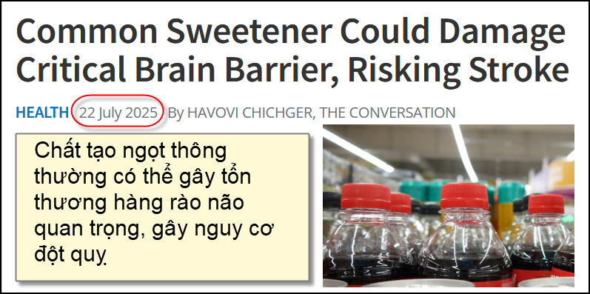
Nguồn tin và chi tiết: https://www.sciencealert.com/common-sweetener-could-damage-critical-brain-barrier-risking-stroke?utm_source=flipboard&utm_content=topic%2Fhealth
HCD Tóm tắt bài báo:
Chất tạo ngọt erythritol có thể gây tổn hại hàng rào máu não và tăng nguy cơ đột quỵ
Một nghiên cứu mới từ Đại học Colorado cảnh báo rằng erythritol, một chất tạo ngọt phổ biến trong thực phẩm "không đường" và "keto", có thể làm suy yếu hàng rào máu não, gây hại cho sức khỏe tim mạch và tăng nguy cơ đột quỵ.
Nghiên cứu cho thấy erythritol:
- Gây tổn thương tế bào não qua cơ chế stress oxy hóa.
- Làm rối loạn chức năng mạch máu, gây mất cân bằng giữa giãn và co mạch.
- Cản trở khả năng tan cục máu đông, làm tăng nguy cơ tắc mạch não.
Các nghiên cứu quan sát cũng cho thấy người có mức erythritol cao trong máu có nguy cơ gặp sự cố tim mạch gấp đôi.
Dù erythritol được FDA và châu Âu công nhận là an toàn, nhưng nghiên cứu này cho thấy ngay cả chất tạo ngọt “tự nhiên” cũng có thể mang lại rủi ro tiềm ẩn nếu sử dụng thường xuyên.
HCD: Tôi tìm thấy danh sách thực phẩm chứa Tôi để chữ màu den từ đây.
Erythritol là một chất tạo ngọt rất phổ thông trong thực phẩm chế biến, đặc biệt là các món ghi "không đường", "ít carb" hoặc thân thiện với chế độ ăn kiêng.
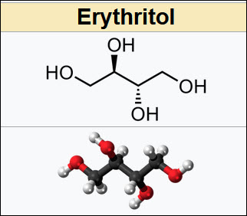
Dưới đây là những loại thực phẩm chế biến thường chứa erythritol:
Các loại thực phẩm chế biến có chứa erythritol phổ biến:
- Kẹo và kẹo cao su không đường
  - Kẹo ngậm, kẹo dẻo, kẹo cứng “sugar-free”
  - Kẹo cao su không đường (sugar-free gum)
- Sôcôla và thanh protein "ít đường"
  - Sôcôla đen hoặc thanh sôcôla keto
  - Thanh protein hoặc thanh năng lượng “low-carb”
- Đồ uống năng lượng và nước ngọt không đường
  - Nước ngọt "zero sugar"
  - Nước có hương vị “diet” hoặc “lite”
- Sản phẩm nướng "keto" hoặc “gluten-free”
  - Bánh quy, bánh muffin, bánh pancake, bánh mì keto
  - Mix bột làm bánh “low-carb”
- Kem và món tráng miệng đông lạnh “sugar-free”
  - Kem keto
  - Kem que, yogurt đông lạnh không đường
- Bột tạo ngọt đóng gói (bán lẻ, dùng tại nhà)
  - Nhãn hiệu như Swerve, Truvia, Lakanto (loại chứa erythritol)
  - Được dùng thay đường trong nấu ăn và pha chế
- Thực phẩm bổ sung và thực phẩm chức năng
  - Viên nhai bổ sung vitamin/khoáng chất
  - Một số thực phẩm bổ sung thể thao (pre-workout, BCAA...)
Cách nhận biết trên nhãn thực phẩm:
- Tìm các thành phần: "erythritol", "sugar alcohol", hoặc "polyol"
- Thường đi kèm ghi chú: "low-carb", "keto-friendly", "zero sugar", "sugar-free"
-----===<o0o>===-----
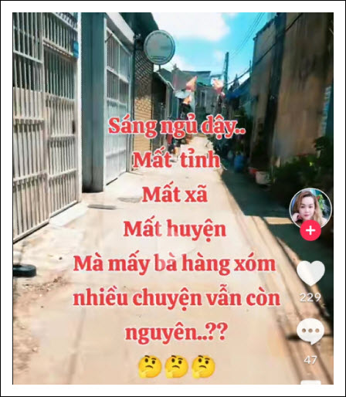

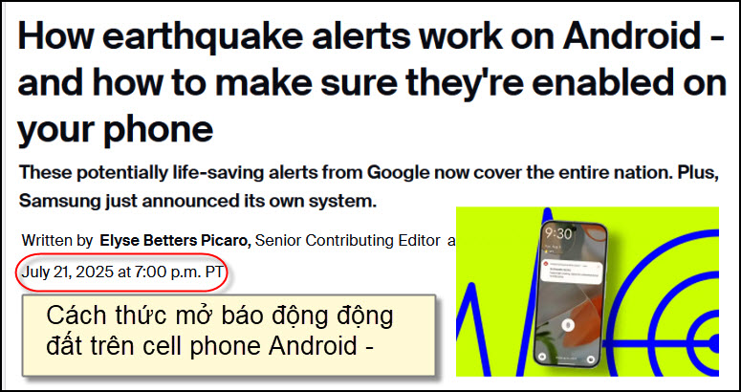
Nguồn tin và chi tiết: https://www.zdnet.com/article/how-earthquake-alerts-work-on-android-and-how-to-make-sure-theyre-enabled-on-your-phone/?utm_source=flipboard&utm_content=topic%2Ftechnology
HCD Tóm tắt bài báo:
Các nhà nghiên cứu của Google cho biết kể từ khi có Hệ thống cảnh báo động đất Android vào năm 2021, họ đã đưa ra báo động cho hơn 2.000 trận động đất, báo động được báo từ 10 đến 60 giây trước khi rung lắc mạnh nhất đến. Tổng cộng, khoảng 790 triệu lần báo động đã được gửi đến điện thoại trên toàn thế giới.
Ví dụ, trong trận động đất mạnh 6,7 độ richter ở Philippines vào tháng 11 năm 2023, hệ thống của Google đã gửi cảnh báo đầu tiên chỉ 18,3 giây sau khi trận động đất bắt đầu, thông báo cho gần 2,5 triệu người.
Mùa thu năm ngoái, Google đã mở rộng hệ thống cảnh báo động đất - cảnh báo động đất Android hiện đã có sẵn ở tất cả 50 tiểu bang và sáu vùng lãnh thổ của Mỹ. Và vào tháng 6, Samsung đã giới thiệu phiên bản của riêng mình.
Dưới đây là cách hoạt động của các cảnh báo quan trọng này và cách bạn có thể kích hoạt chúng.
How to turn on Google's earthquake alerts on Android
Earthquake alerts are often on by default. To check, follow the steps below. Also, be sure that your device is connected to Wi-Fi or mobile data and that location services are enabled.

1. Open Settings
Locate and open the Settings app on your Android device.
How to enable earthquake alerts on your Android phone (including these Samsung models)
Elyse Betters Picaro / ZDNET
2. Find Safety and emergency
Scroll down and tap on "Safety and emergency," then Earthquake alerts. (If you don't see "Safety and emergency," tap on Location, then Advanced, and finally Earthquake alerts.)
How to enable earthquake alerts on your Android phone (including these Samsung models)
Elyse Betters Picaro / ZDNET
3. Enable Earthquake Alerts
Tap the toggle switch next to "Earthquake alerts" to turn the feature on. Use the demo button to hear the notification tone and see the on-screen prompt.
HCD: Khi có động đất đâu đó gần vùng các bạn ở thì trên cell phone cho biết ngay tin tức, nhanh hơn TV, radio, TikTok hay Internet, email hay messacge …
-----===<o0o>===-----
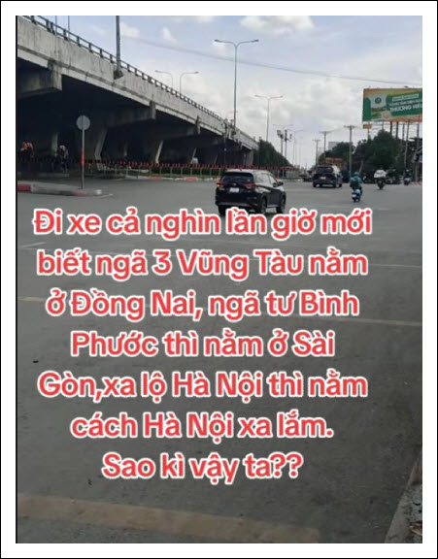

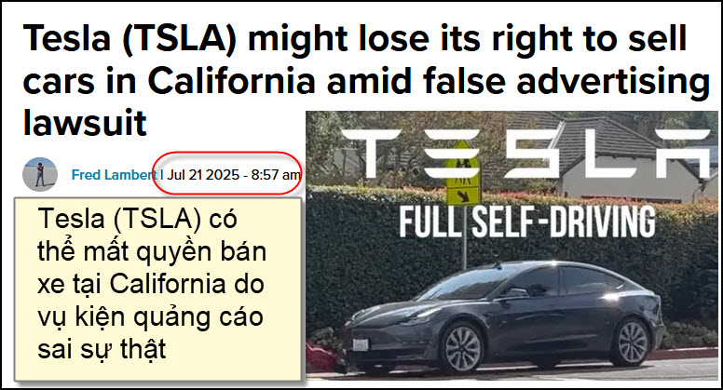
Nguồn tin và chi tiết: https://electrek.co/2025/07/21/tesla-tsla-might-lose-right-sell-cars-california-false-advertising-lawsuit/?utm_source=flipboard&utm_content=user/electrek
HCD Tóm tắt bài báo
Tesla có thể bị mất quyền bán xe tại California vì quảng cáo sai sự thật, bị đình chỉ giấy phép bán xe trong 30 ngày tại California, do Sở Giao thông cơ giới California (DMV) buộc tội quảng cáo sai sự thật về các hệ thống hỗ trợ lái (ADAS) như "Autopilot" và "Full Self-Driving" (FSD).
DMV cho rằng Tesla đã thổi phồng khả năng tự lái của các xe, gây hiểu nhầm như xe có thể tự đi từ nhà đến nơi cần đến mà không cần can thiệp của người lái. Trong khi đó, Tesla biện hộ rằng việc yêu cầu tài xế luôn chú ý là đủ để bác bỏ các cáo buộc.
Một phiên điều trần kéo dài 5 ngày đang diễn ra, trong đó DMV kêu gọi tạm đình chỉ giấy phép đại lý và sản xuất xe của Tesla, đồng thời yêu cầu bồi thường thiệt hại. Nếu việc đình chỉ xảy ra, Tesla sẽ gặp thiệt hại nặng trong quý 3 năm 2025, vì California là thị trường lớn nhất và trung tâm giao hàng chính của Tesla tại Mỹ.
HCD: Nếu tòa án cấm bán 30 ngày thì Tesla bị thiệt nặng vì chỉ trong một vài tháng tới thì phần “trợ cấp” 7500 đô của chánh phủ chấm dứt. Lúc nầy là lúc người có ý định mua xe điện đang đặt mua.
-----===<o0o>===-----
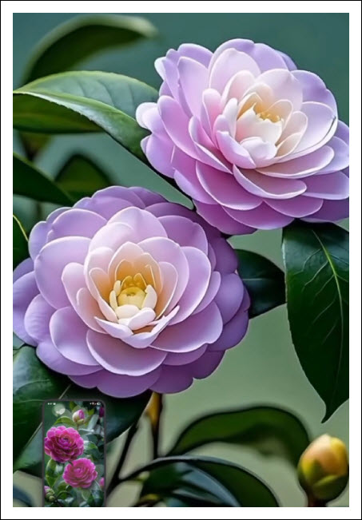
From: Nhac Tran <nhac.tran@ >
Date: 7/21/25 1:33 PM (GMT-08:00)
To: huy017@ l. com, ban-van-tho-chinhtri@
Subject: Re: [BanVTCT] Quang cao gia danh tin khoa hoc, an trung moi ngay, nuoc tang luc co the gay ung thu, goc do vui

"Phân tách một bài báo quảng cáo giả danh tin khoa học gạt bà con ta.: “Làn da mịn màng và mái tóc bóng”
Quảng cáo làm đẹp đầy rẫy trên thị trường. Và vì "sắc đẹp", phụ nữ già cũng như trẻ đều "đam mê" mua sắm. Các sản phẩm có liên quan đến sắc đẹp đều đắt tiền. Người giầu thì mua các sản phẩm có tên tuổi. Người nghèo thì tin vào quảng cáo : làm mịn da mặt, làm mất nếp nhăn v.v...
Sản phẩm có tên tuổi hay không, đắt tiền hay rẻ tiền thì cũng chỉ là ba xạo. Tiền mất tật mang !!!!
Làn da đẹp hay mịn màng là bởi sức khoẻ của người đó. Tất cả các mỹ phẩm chỉ là để che dấu khuyết điểm của làn da của người phụ nữ mà thôi. Nó không thể trị bệnh. Có lẽ chỉ cắt xẻo chỗ có nếp nhăn hay gồ ghề thì mới hết.
Như tôi đã viết một lần trên diễn này rằng một lần tôi vào một tiệm bán thuốc tây để mua thuốc trị bệnh cảm cúm. Vì có đông khách, trong khi chờ đợi, tôi tò mò tìm xem vài mỹ phẩm trưng bày trên kệ hàng. Một hộp kem làm mịn da mặt rẻ lắm cũng có giá bán là 7 hay 8 euros ( hơn 6 đô-la). Rẻ hay đắt không là điều mà tôi muôn đề câp ở đây. Vấn đề chính là tôi tò mò đọc các hàng chữ ghi ở mặt sau của cái hộp kem.
Hàng chữ viêt ngắn như : Sản phẩm đã được các viện bào chế mỹ thuât công nhận
Một hộp khác ghi : Sản phảm đã được bác sĩ về da thừa nhận.
Cái buồn cười là họ không bao giờ ghi tên viện bào chế nào hay bác sĩ nào đã thừa nhận. Ngay cả địa chỉ và số điện thoại của bác sĩ hay viện bào chế cũng không có ghi.
Rõ ràng là ba xạo. Tuy nhiên, ít người để ý. Họ chỉ chú tâm đọc mặt trước của cái hộp đựng kem. Nó được trình bầy rất đẹp và...mịn màng.
TNN
HCD : Cám ơn anh Trần Ngọc Nhạc
-----===<o0o>===-----

Hôm nay xin gởi các bạn hai câu đố hơi khó, nhất là câu số 1
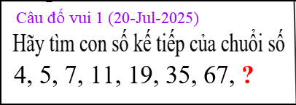

From: an cao <an4648@
Sent: Monday, July 21, 2025 9:55 CH
Subject: Re: [quanvenduong] Quang cao gia danh tin khoa hoc, an trung moi ngay, nuoc tang luc co the gay ung thu, goc do vui

Kính thầy,
Tôi xin ghi đáp số của Câu đố vui 1 (20-Jul-2025) là 131. Lý do:
Nhìn vào các con số 4, 5, 7, 11, 19, 35, 67, ?
Thì thấy các số cách nhau theo qui luật: 1, 2, 4, 8,16, 32, 64
Đáp số: 67+64=131
Kính,
An Cao
HCD: Cám ơn anh An Cao. Đúng rồi đáp số là 131
-----===<o0o>===-----

